36ª OLIMPÍADA BRASILEIRA DE MATEMÁTICA

TERCEIRA FASE – NÍVEL 2 (8º e 9º anos)

PRIMEIRO DIA
Sábado, 25 de outubro de 2014

PROBLEMA 1
Um dado comum de jogo é um cubo em que as faces possuem os números de até , no qual os números em faces opostas somam . Colando-se oito dados, monta-se um superdado que é um cubo em que cada face é composta por quatro faces dos dados menores. Sabe-se também que duas faces dos dados menores que foram coladas para formar o superdado tem necessariamente o mesmo número. Observe que faces coladas não podem ser mais vistas e os números iguais em cada face podem estar invertidos ou deitados.

- Qual a soma dos números das seis faces do superdado abaixo?

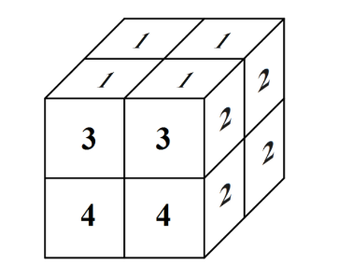

- Monte um superdado com soma dos números das seis faces igual a .

Observação: existem dois dados de jogo possíveis, mudando apenas as faces que possuem o 2 e o 5, como na figura a seguir, você pode usar cada um dos dois quantas vezes achar necessário.
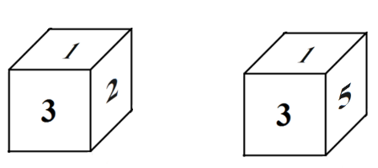

PROBLEMA 2
Sejam AB um diâmetro da circunferência e CD uma corda perpendicular a tal diâmetro. Sejam ainda E o ponto de interseção entre CD e AB e P um ponto qualquer sobre a corda CD diferente de E. As retas AP e BP intersectam novamente em F e G, respectivamente. Se O é o circuncírculo do triângulo EFG, mostre que a área do triângulo OCD é sempre a mesma para qualquer que seja o ponto P escolhido.

PROBLEMA 3
Encontre todos os inteiros n, n > 1, com a seguinte propriedade: para todo k, 0 ≤ k < n, existe um múltiplo de n cuja soma dos algarismos, na base decimal, deixa resto k na divisão por n.

36ª OLIMPÍADA BRASILEIRA DE MATEMÁTICA

TERCEIRA FASE – NÍVEL 2 (8º e 9º anos)

SEGUNDO DIA
Domingo, 26 de outubro de 2014

PROBLEMA 4
Considere um quadrado de centro . Sejam , , e pontos no interior dos lados , , e , respectivamente, tal que . Sabe-se que intersecta no ponto , intersecta no ponto , intersecta no ponto e intersecta no ponto . Dado que , calcule

PROBLEMA 5
Sejam e inteiros. Sabendo que é positivo para todo inteiro, prove que a equação não possui solução real.

PROBLEMA 6
Em cada casa de um tabuleiro 2m × 2n está escrito um inteiro. A operação permitida é escolher três casas formando uma figura congruente a um L-triminó, como indicado na figura abaixo, e somar 1 ao inteiro em cada uma das três casas. Determine a condição necessária e suficiente, em função de m, n e dos números iniciais, para que seja possível deixar todos os números iguais.

